SEZNAM POPOLDANSKIH AKTIVNOSTI ZA OPB
Ponedeljek, 4. 5. 2020
- Sprostitev | Poslušanje glasbe.
- Čas za nalogo | Dokončaš in dopolniš, kar ti manjka.
- Ustvarjanje | Risanje na kamne

RISANJE NA KAMEN
V naravi poišči nekaj kamnov in jih očisti.
Na njih nariši motiv po svoji zamisli s flomastri. Še bolje je, če imaš doma tempera barvice ali akrilne barve.
Primeri:
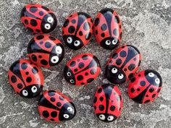 | 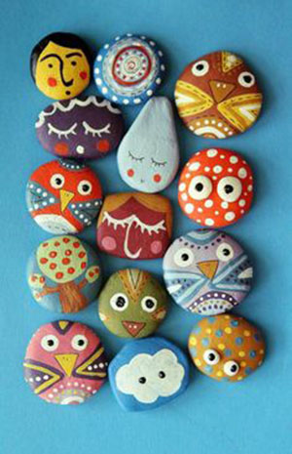 | 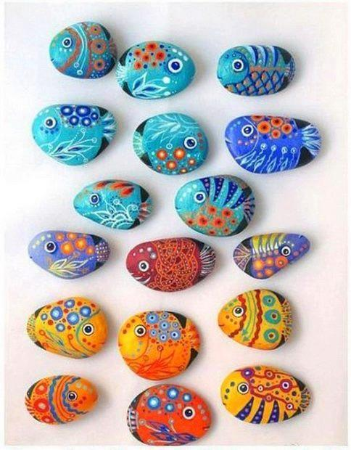
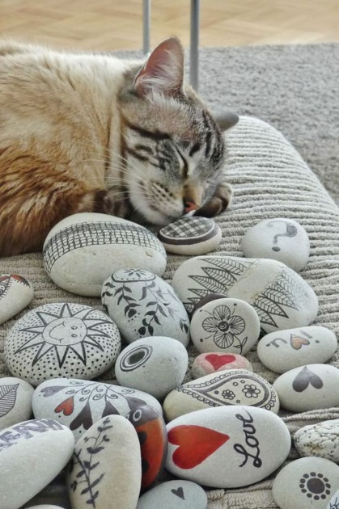 | 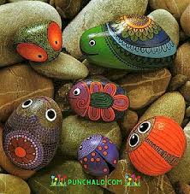 | 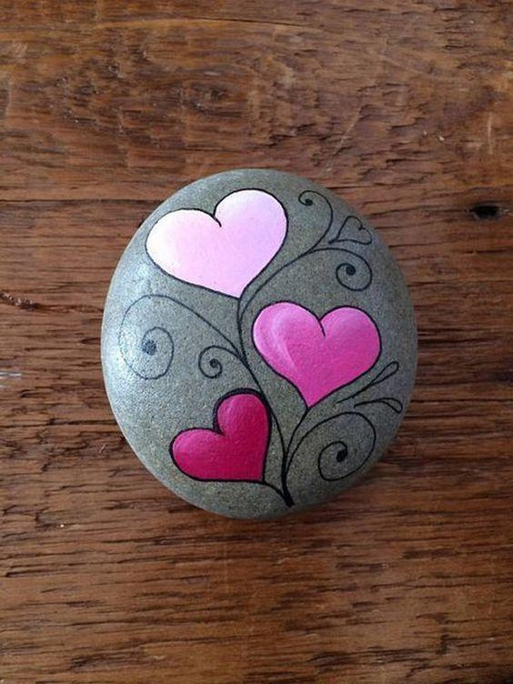
VIR: internet

